## 10. Marc De Hertog (Beert)

*"voorzien in de behoeften van de huidige generatie,*

*zonder de mogelijkheden van de volgende te hypothekeren"*

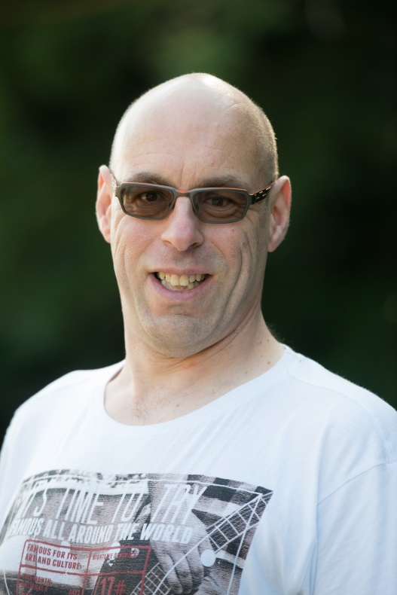Ik ben 53 jaar en Franstalig van origine, ondertussen spreek ik vloeiend Nederlands. Ik studeerde af als boekhouder, werk in het secretariaat van een ziekenhuis en ben heel geïnteresseerd in economie, politiek en sociale problemen. Mijn vrouw Christien en ik hebben twee kinderen. Om te ontspannen, verken ik het mooie Pajottenland met de fiets en luister ik naar muziek. Zorg voor milieu, sorteren en het openbaar vervoer zijn mijn stokpaardjes. Ik heb een groot hart en hou van een vleugje humor. Wat ik graag zou doortrekken naar de gemeente, mensen helpen.

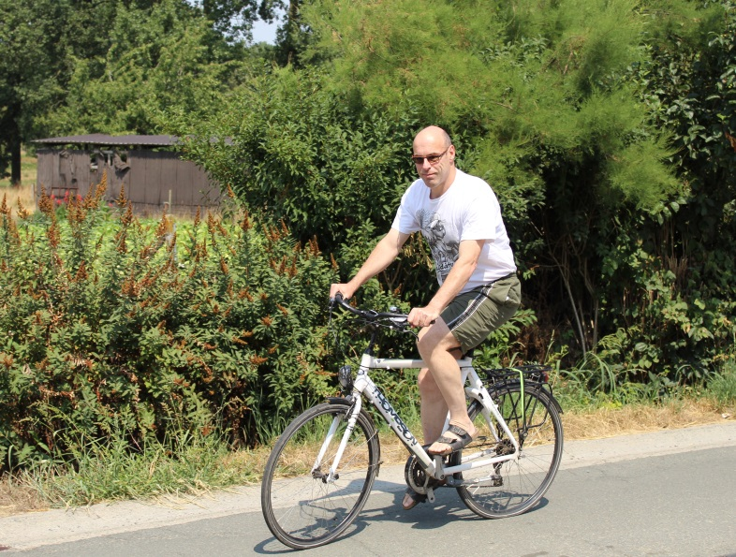DVP wil werken aan een positieve, duurzame toekomst van Groot-Pepingen door te voorzien in de behoeften van de huidige generatie, zonder de mogelijkheden van de volgende generaties te hypothekeren. De volgende generaties zijn voor ons een even belangrijke toetssteen als de huidige generatie. Pepingen zou de eerste zwerfvuil-vrijegemeente in België moeten worden. Het centrum van Pepingen wordt nog steeds middendoor gesneden. Onze hoofdgemeente zou een echt centrum moeten worden. Alle deelgemeenten zouden via fiets-paden verbonden moeten worden met de hoofdgemeente.